Сумський обласний краєзнавчий музей
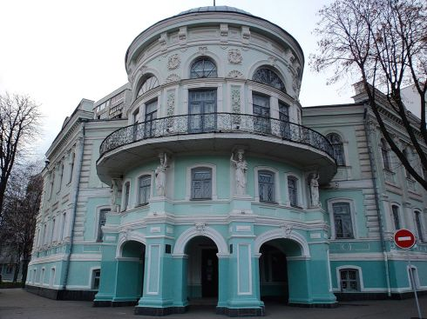

Мета екскурсії: розширювати знання учнів про рідний край; розвивати інтерес до історії Батьківщини; виховувати почуття гідності та гордості за свою країну.
Хід екскурсії
В обласному краєзнавчому музеї у місті Сумах знаходиться найбільше зібрання матеріалів і документів з історії, етнографії, природи та археології Сумщини. Музей розташований за адресою: Суми, вул Кірова, 2. Будівля музею це колишній будинок земства. Збудовано наприкінці XIX століття за проектом архітектора Карла Густавовича Шольца. Сумський обласний краєзнавчий музей заснований у 1920 році як художньо-історичний. Фундатором і першим директором музейного закладу був український художник, поет і громадський діяч Н. Онацький.
У 1939 році зі структури художньо-історичного музею було відокремлено матеріали археологічних, етнографічних і природничих колекцій для новоствореного краєзнавчого музею, мистецьке ж зібрання лишилось у Сумському художньому музеї. Починаючи від 1972 року музейний заклад міститься в одній з найкрасивіших будівель міста — у приміщенні колишньої земської управи (пам'ятка історії та архітектури XIX ст.). Крім основних експозицій у Сумах музей має відділи: будинок-музей А. П. Чехова також у обласному центрі та музей ім. П. І. Чайковського в смт. Низи Сумського району. На правах філій функціонують Охтирський і Путивльський краєзнавчі музеї.
У фондах музею близько 45 тисяч одиниць зберігання: археологічні, нумізматичні, етнографічні, палеонтологічні колекції, цінні історичні документи, рідкісні видання книг, газети, плакати, листівки, зброя, прапори, меморіальні речі, посуд, меблі тощо.
Сумський краєзнавчий музей має такі відділи-експозиції:
- природничий (геологія, флора, фауна Сумщини);
- історичний (археологічні, етнографічні зібрання, колекція старовинної зброї, історичні й архівні документи тощо);
- сучасної історії (разом з колекціями радянського періоду).
Цінними експонатами Сумського краєзнавчого музею є знайдені на території області слов'янське рало VII — IX ст.ст., візантійські вази IV — V ст.ст. роботи константинопольських майстрів, жіночі прикраси, скляні кубки та інші предмети з могильника черняхівської культури поблизу міста Суми; козацькі зброя, порохівниці, каламарі XVII ст..; гутне скло XVIII ст.; цехові прапори, кролевецькі рушники, волокитинський фарфор XIX ст.; оригінальні документи, що стосуються П. Полуботка, Т. Шевченка, П. Грабовського, автографи поетів Г. Д. Державіна, В. В. Капніста та чимало іншого.

